OP1 Resurssi-tehtävä. Tämän tehtävän teet itseäsi varten.

Mitä resursseja sinulla on repussasi?
Mitä voimavaroja kannat mukanasi?
Mikä tuo arkeesi iloa?

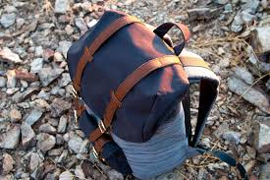

Mitä repussa painaa?
Mikä vie voimia?

Mitä tarvitset reppuusi lisää?

